MATEMATICKÁ GRAMOTNOSŤ
Cvičný test - 5. ročník
1. Koľko stien má kváder?
A 4
B 6
C 8
D 10

2. Aké číslo označujú rímske číslice XLIV?
A 44
B 54
C 64
D 46

3. Trojuholník má strany 18 cm, 22 cm a 15 cm. Aký je jeho obvod? Obvod je ___________ cm.

4. V sklade bolo 186 400 kusov tovaru. Doviezli ešte 45 300 kusov. Koľko kusov tovaru je teraz v sklade?
V sklade je teraz ________________ kusov.

5. Bod K sa v stredovej súmernosti podľa stredu O zobrazí na bod K'. Vzdialenosť bodu K od stredu O je 12 cm. Aká je vzdialenosť bodu K' od stredu O?
Vzdialenosť je ________________ cm.

6. Vypočítaj: 150 – (24 + 16) × 3
A 20
B 25
C 30
D 35

7. Usporiadaj čísla od najväčšieho po najmenšie: 3 200 000; 320 000; 32 000 000; 3 020 000. Ktoré číslo je na 2. mieste?
Na 2. mieste je číslo ________________

Predstavenie | Ranné | Doobedné | Popoludňajšie | Večerné
Počet lístkov | 45 | 62 | 78 | 90
8. Koľko lístkov predali na ranné a večerné predstavenie spolu?
A 125
B 130
C 135
D 140

9. Ako sa nazýva čiara, ktorá nemá ani začiatok ani koniec a tiahne sa na obe strany do nekonečna?
A Úsečka
B Polpriamka
C Priamka
D Kružnica

10. V krúžku je 33 žiakov. Tretina (1/3) z nich chodí na florbal. Koľko žiakov chodí na florbal?
Na florbal chodí ________________ žiakov.

11. Vypočítaj 583 : 7 a urč zvyšok. Zvyšok je ________________

12. Výrobná hala vyrobila za rok 7 648 320 súčiastok. Zaokrúhli tento počet na najbližšie desaťtisíce.
Zaokrúhlený počet je ________________

13. Ak 4 balóny stoja 8 €, koľko eur stoja 6 rovnakých balónov?
6 balónov stojí ________________ €.

14. Dve priamky, ktoré sa pretínajú presne pod uhlom 90°, sa nazývajú:
A Rovnobežné
B Kolmé
C Križujúce sa
D Zhodné

15. Štvorec má stranu 11 cm. Aký je jeho obsah? Obsah je ________________ cm².
16. Vypočítaj: 184 × 236 Výsledok je ________________

17. Vlak prešiel 360 km, auto len 40 km. Koľkokrát viac prešiel vlak ako auto?
Vlak prešiel ________________ -krát viac.

18. Polomer kruhu je 14 cm. Aký je jeho priemer? Priemer je ________________ cm.

19. Dedina X má 3 480 obyvateľov, dedina Y má 5 150 obyvateľov. O koľko menej obyvateľov má dedina X? Dedina X má o ________________ obyvateľov menej.

20. Firma zabalila 1176 výrobkov rovnako do 24 debien. Koľko výrobkov bolo v jednej debne?
V jednej debne bolo ________________ výrobkov.

21. Koľko osí súmernosti má rovnostranný trojuholník?
A 1
B 2
C 3
D 4

22. Mal si 8 € 20 centov a minul si 3 € 65 centov. Koľko peňazí ti ostalo?
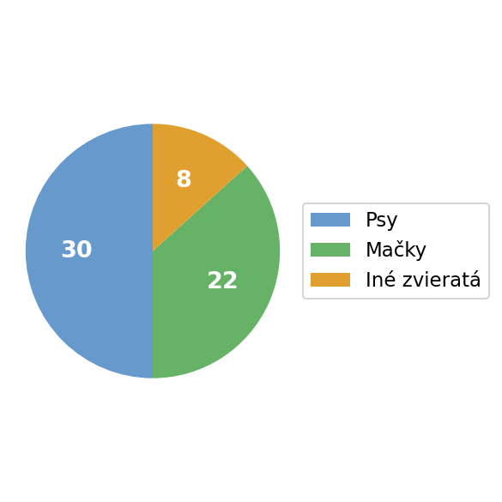
Ostalo mi ________________

23. V kruhovom diagrame sú znázornené obľúbené zvieratá žiakov: Psy 30 žiakov, Mačky 22 žiakov, Iné zvieratá 8 žiakov. Koľko žiakov bolo opýtaných spolu?

Opýtaných bolo spolu ________________ žiakov.
24. Vo vrecku sú 3 žlté a 7 zelených guličiek. Ktorá farba je pravdepodobnejšia pri náhodnom vytiahnutí?
A Žltá
B Zelená
C Rovnako pravdepodobné
D Nedá sa určiť.

25. Koľko centimetrov je 3 dm 4 cm?
A 30 cm
B 34 cm
C 43 cm
D 304 cm

26. Aké teleso má jednu podstavu tvaru kruhu a jeden vrchol? Je to ________________
27. Ráno bola teplota -2 °C (2 stupne pod nulou). Do obeda teplota stúpla o 6 °C. Aká bola
teplota na obed? Teplota bola ________________ °C.

28. Z číslic 1, 3 a 6 vytvor čo najviac rôznych dvojciferných čísel bez opakovania číslic. Koľko takých čísel existuje?
Existuje ________________ čísel.

29. V triede hlasovali o obľúbenej farbe: Modrá 10 hlasov, Zelená 7 hlasov, Červená 9 hlasov, Žltá 4 hlasy. Koľko žiakov hlasovalo spolu?
Hlasovalo spolu ________________ žiakov.

V stĺpcovom diagrame sú znázornené počty stiahnutí aplikácie za štyri mesiace.
Mesiac | Január | Február | Marec | Apríl
Počet stiahnutí | 850 | 920 | 780 | 1 050
30. Koľko stiahnutí bolo v januári a marci spolu?
A 1 600
B 1 620
C 1 630
D 1 650

🔑 RIEŠENIA
Úloha | Správna odpoveď
01 | B) 6
02 | A) 44
03 | 55 cm
04 | 231 700 kusov
05 | 12 cm
06 | C) 30
07 | 3 200 000
08 | C) 135
09 | C) Priamka
10 | 11 žiakov
11 | 2
12 | 7 650 000
13 | 12 €
14 | B) Kolmé
15 | 121 cm²
16 | 43 424
17 | 9-krát
18 | 28 cm
19 | 1 670
20 | 49 výrobkov
21 | C) 3
22 | 4 € 55 centov
23 | 60 žiakov
24 | B) Zelená
25 | B) 34 cm
26 | kužeľ
27 | 4 °C
28 | 6 čísel
29 | 30 žiakov
30 | C) 1 630

